**CHEMIE VŠEDNÍHO DNE**

**B**

*Obecné pokyny k dílně:*

* Na všechny experimenty máte dohromady 50 minut.
* Všechny pomůcky můžete „recyklovat“- používat znovu v případě potřeby.
* Pořadí experimentů je na vás (doporučeno začít chromatografií a filtrací).
* Můžete pracovat i na více úkolech souběžně, když proces musíte nechat chvíli probíhat (chromatografie, filtrace).
* Vždy si nejdříve přečtěte pokyny a rozvrhněte si čas.
* **Kdykoli se můžete ptát.**

**CHROMATOGRAFIE ROSTLINNÝCH BARVIV**

Potřeby: *filtrační papír, nůžky, rostlinný materiál (na stole realizátora), nožík, prkénko, třecí miska, tlouček, písek, střička s lihem, kádinky, fix na označení kádinek.*

1. Z **filtračního papíru** vystřihněte tři obdélníky (proužky) cca 2x10 cm.
2. **Rostlinný materiál** (vždy jen jeden typ) rozkrájejte na drobné kousky a ve třecí misce je rozetřete tloučkem spolu s lihem (půl mističky) najemno.  Získanou směs přelijte do **kádinky.**
3. Vložte připravený pruh filtračního papíru tak, aby byl svým koncem ponořen do vytvořené směsi a druhým koncem vyčníval suchý ven.
4. Opakujte postup se všemi typy rostlinného materiálu. Označte si vzorky číslicemi na kádinky.
5. Pozorujte vzorky a zaznamenejte výsledky.

Jaký je výsledek vzlínání vzorku po 1 min a po 20 min?

..................................................................................................................................................................................

……………………………………………………………………………………

Jaké barvy jste objevili?   
Zaznamenejte počet a pozici barevných zón.

...........................................................................................................................................................................................................................................................................

Co myslíte? Jaká rostlinná barviva jsou nejobvyklejší?

………………………………………………………………………………….

………………………………………………………………………………….

**Chlorofyly** jsou zelené pigmenty obsažené v zelených rostlinách, sinicích a některých řasách. Chlorofyl patří k fotosyntetickým pigmentům spolu s karotenoidy (karoteny a xantofyly), které však mají jinou barvu a absorbují energii z odlišné části viditelného světelného spektra. Chlorofyl je zelený, protože absorbuje modrou a červenou část světelného spektra a ostatní odráží; tím se jeví jako zelený a udává tak základní barvu všem fotosyntetizujícím rostlinám.

**Karoteny** jsou v tuku rozpustná doprovodná fotosyntetizující barviva, která rostlinu chrání před poškozením slunečními paprsky a pomáhají přilákat ptáky a hmyz pro oplození. Barvu mají od žluté po červenou až fialovou.

**Xantofyly** barví svého nositele také hlavně žlutě (lutein v pampelišce) a jejich spektrum sahá opět až po červeno-fialovou barvu (kapsanthin v paprikách). U rostlin se tyto pigmenty vyskytují často a jsou velmi významnými přídatnými fotosyntetickými barvivy. Podzimní listí je zbarveno právě především xantofyly.

--------------------------------------------------------------------------------------------------

**Antokyany** jsou ve vodě rozpustné pigmenty ve vakuolách některých buněk. Barva se mění v závislosti na pH. Kyselé roztoky antokyanů bývají červené, neutrální fialové a zásadité modré. Antokyany mají značné rozšíření v přírodě. Zbarvují např. modře květy pomněnek, červeně květy máků či růží, dále jsou obsaženy v mnohých plodech (ptačí zob, černý rybíz aj.), v listech (červené zelí) apod. Na fotosyntéze se však nepodílejí.

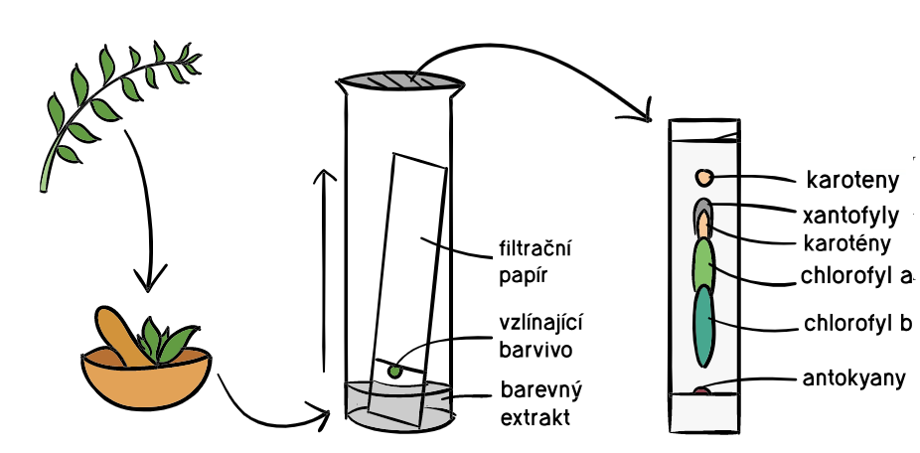

**FILTRACE A ADSORPCE OCTA**

**Potřeby:** *filtrační papír, nůžky, filtrační aparatura, ocet, aktivní uhlí, tlouček, třecí miska, kádinky, lžička, fix.*

1. Do tří stejných **kádinek** nalijte po 0,02 l **octa**.
2. Kádinky si označte: jedna slouží jako vzorek pro porovnávání (A), obsah druhé jako vzorek pro filtraci (B) a třetí vzorek projde adsorpcí i filtrací (C).
3. Sestavte **filtrační aparaturu** (podle obr. č 1.)
4. Připravte si **dva filtry** z filtračního papíru (podle obr. č. 2).
5. Nejdříve proveďte filtraci bez uhlí (vzorek B). S tekutinou pracujte pomalu a opatrně.
6. Poté proveďte filtraci **s uhlím** (vzorek C) tak, že do vzorku v kádince dobře vmícháte **lžičku** rozdrceného aktivního uhlí (pro rozdrcení použijte **třecí misku a tlouček**).

Do nálevky nalévejte směs pomalu a postupně, průběžně ji dolévejte.

1. Porovnejte všechny tři vzorky a zaznamenejte své výsledky:

BARVA:.................................................................... VŮNĚ:...................................................................... TRVÁNÍ FILTRACE:....................................................

Jak lze filtraci a adsorpci podle vás prakticky využít?

.................................................................................................................................................................................

Co má podle vás vliv na barvu octa?

..................................................................................................................................................................................

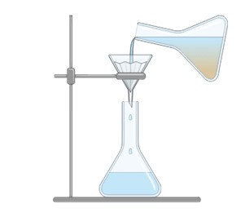

obr.č.1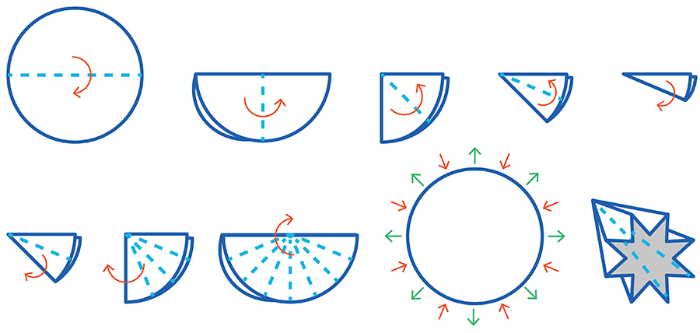 obr. č.2

**DENATURACE**

Potřeby: *mléko, miska, lžičky, kádinky, ocet, voda, líh, fix.*

1. **Mléko** rozdělte do tří **kádinek** (max. do ½ jejich objemu) označených „voda“, „ocet“, „líh“.
2. Do každé z těchto tří kádinek přijde jedna z uvedených tekutin. Zaznamenávejte, jaké množství **vody/octa/lihu** jste do které kádinky dali – začínejte s malým množstvím a vzorek průběžně promíchávejte. Množství tekutiny můžete postupně přidávat, dokud nebude kádinka plná.
3. Porovnejte rozdíly mezi vzorky a své výsledky zaznamenejte:

OCET.......................................................................

VODA.......................................................................

LÍH............................................................................

Jak obvykle probíhá denaturace mléka? Proč obvykle chceme mléko denaturovat? .................................................................................

.................................................................................

Co se stane s živým organizmem, pokud u něho dochází k denaturaci bílkovin (vysoká horečka)? ..................................................................................

..................................................................................

**ABSORPCE A EXOTERMICKÁ REAKCE**

**Potřeby:** *dětské plenky (čisté), nůžky, lavor, voda, uzavíratelný sáček, lžička, chlorid vápenatý- o ten si nejdříve kvůli bezpečnosti řeknete.*

1. Rozstřihněte **dětské plenky** a z jejich vnitřku vypreparujte co nejvíce **polyakrylátových kuliček**, přebytečnou vatu odstraňte.
2. Kuličky (malé zbytky vaty nevadí) postupně zalévejte vodou a pozorujte absorpci. Chcete získat vlhkou hmotu bez přebytečné tekutiny.
3. Vzniklou směs přesuňte do igelitového uzavíratelného **sáčku.**
4. Do směsi v sáčku přidejte chlorid vápenatý (v množství cca dvou polévkových lžic) a rychle sáček uzavřete.
5. Nechte si uzavřený sáček v rukou a zvenku zkoumejte, co se uvnitř děje.
6. Výsledky pokusu zaznamenejte.

Co se odehrávalo po smísení gelové hmoty s chloridem vápenatýma v jakém časovém úseku? .................................................................................

.................................................................................

.................................................................................

Která část experimentu se podle vás dala popsat jako absorpce a která jako exotermická reakce?

ABSORPCE................................................................................................................................................................

EXOTERMICKÁ REAKCE………………………………………………. .......................................................................................

Zkuste popsat, jaký vidíte rozdíl mezi adsorpcí z pokusu s filtrací a absorpcí z tohoto pokusu.

……………………………………………………………………………………………………………………………………………………………………….